Консультация для родителей
«Волшебная сказка - оригами»

Воспитатель Мухгалеева О.Р.

Оригами (яп. «сложенная бумага») — древнее искусство складывания фигурок из бумаги, вид декоративно-прикладного искусства.
Работа в стиле оригами имеет большое значение в развитии творческого воображения ребенка, его фантазии, художественного вкуса, аккуратности, умения бережно и экономно использовать материал, намечать последовательность операций, активно стремиться к положительному результату. Занятия оригами позволяют детям удовлетворить свои познавательные интересы, расширить информированность в данной образовательной области, обогатить навыки общения. А также способствуют развитию мелкой моторики рук, что имеет немаловажное влияние на развитие речи детей. Дети с увлечением изготавливают поделки из бумаги, которые затем используют в играх, инсценировках, оформлении группы, участка детского сада или в качестве подарка к празднику своим родителям и друзьям. Ребенок радуется тому, что сделанная собственными руками игрушка действует: вертушка вертится на ветру, кораблик плывет по воде, самолетик взлетает ввысь и т. д.

История развития искусства оригами
Родина оригами - Япония. Искусство складывания бумаги зародилось в Стране Восходящего солнца много веков назад. В далекой древности оригами имело религиозное предназначение, было храмовым искусством. Изготовление красочных фигурок являлось священным ритуальным действием. Ими украшали статую «многоликой» и «тысячерукой» богини милосердия Каннон, чтобы задобрить ее и попросить покровительства.
Японцы видели мистическую связь между религиозными ритуалами и изделиями из сложенной бумаги. Ведь «ори» означает «сложенный», а «ками» - «бумага» и «бог» одновременно. Позже искусством складывания из бумаги стали заниматься, в основном, женщины и дети. Оно стало частью традиций и обычаев, украшением японского быта, карнавальных шествий, народных праздников.
Во второй половине XIX века оригами перешло границы Японии. В странах Европы начали знакомиться с классическими фигурками, выполненными в технике оригами. Бурное развитие оригами началось только после второй мировой войны, главным образом, благодаря усилиям всемирно известного мастера - оригамиста Акиры Йошизавы.

Значение оригами для развития дошкольников
Оригами развивает у детей способность работать руками под контролем сознания, у них совершенствуется мелкая моторика, точные движения пальцев, происходит развитие глазомера.
Оригами способствует концентрации внимания, так как заставляет сосредоточиться на процессе изготовления, чтобы получить желаемый результат.
Оригами стимулирует и развитие памяти, так как ребенок, чтобы сделать поделку, должен заполнить последовательность ее изготовления, приемы и способы складывания.
Оригами знакомит детей с основными геометрическими понятиями (угол, сторона, квадрат, треугольник и т. д., одновременно происходит обогащение словаря специальными терминами.
Оригами активизирует мыслительные процессы. В процессе конструирования у ребенка возникает необходимость соотношения наглядных символов (показ приемов складывания) со словесными (объяснение приемов складывания) и перевод их значения в практическую деятельность (самостоятельное выполнение действий).
Оригами способствует созданию игровых ситуаций. Сложив из бумаги маски животных, дети включаются в игру-драматизацию по знакомой сказке, становятся сказочными героями, совершают путешествие в мир цветов и т. д.
И это еще далеко не все достоинства, которые заключает в себе волшебное искусство оригами. Систематические занятия с ребенком оригами — гарантия его всестороннего развития и успешной подготовки к школьному обучению. Только совместными усилиями мы можем добиться хороших успехов. Оригами имеет огромное значение в развитие конструктивного мышления детей, их творческого воображения, художественного вкуса. Занятия оригами воспитывают волевые качества и совершенствуют художественный вкус ребенка.
Оригами совершенствует трудовые умения ребенка, формирует культуру труда. И это еще далеко не все достоинства, которые заключает в себе искусство оригами.

Уважаемые родители!
Вот несколько правил, которые помогут вам и вашему ребенку:
1. Заготовки для поделок дошкольникам должен готовить взрослый.
2. Заготовка должна иметь точно квадратную форму.
3. Бумага для поделок должна быть тонкой, упругой, хорошо сгибающейся, цветной.
4. Показ изготовления должен производиться на столе (в индивидуальной работе) или на доске (на общем занятии). Во втором случае заготовка для показа должна быть в два раза больше, чем у детей.
5. При показе не должно быть лишних поворотов и переворотов изделия.
6. Обучение складыванию каждой поделки должно быть поэтапным: показ одного приёма – выполнение детьми, показ второго – выполнение детьми.
7. Линии сгибов изделия должны тщательно проглаживаться.
8. Совмещение углов и сторон в процессе складывания должно быть точным.
9. После того, как игрушка будет полностью готова, необходимо повторить приёмы складывания. В итоге ребёнок должен уметь самостоятельно изготовить поделку от начала до конца.
А теперь, давайте вместе сделаем лягушку в технике оригами. После этого можете поиграть с ребенком в игру «Чья лягушка дальше прыгнет».
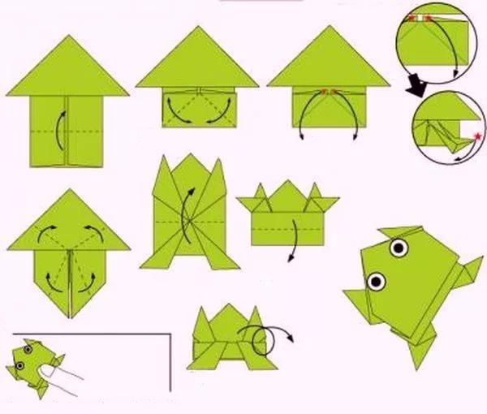

Желаю Вам творческих успехов!

